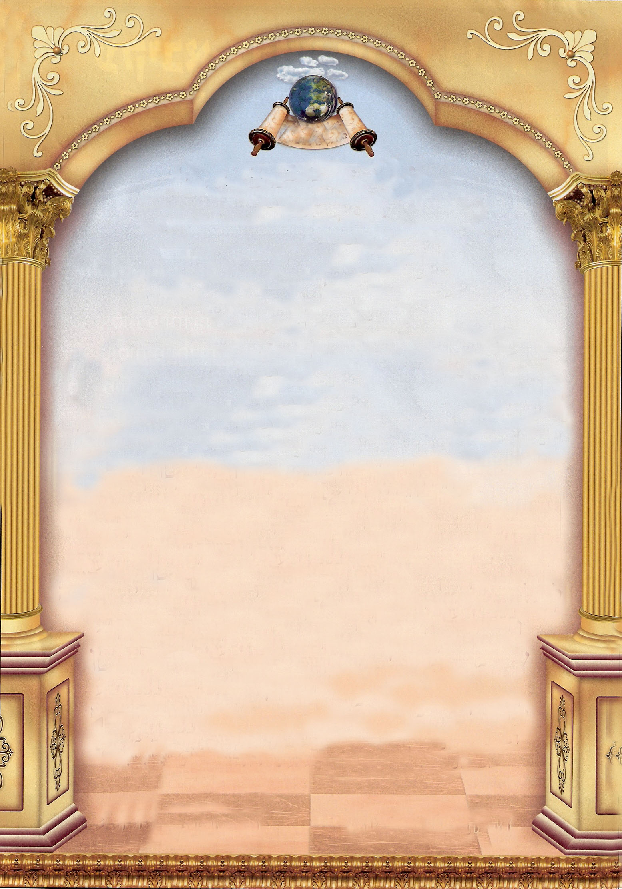



סיכום ענייני "שבועות"
חג מתן תורתנו

שמות החג/דינים ומנהגים/
מקורות וטעמים/
מאמרי חז"ל

יו"ל ע"י מתיבתא לצעירים
שע"י תלמוד תורה חב"ד ליובאוויטש
לוד ארה"ק
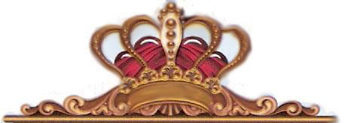

ליקט וערך:
הרב שלמה חנניה ממן


שמות החג וטעמיו

שמות החג: |  | הטעם:
חג השבועות |  | - שבוע בלשון רבים, ע"ש שסיימנו לספור שבעה שבועות.  - מלשון שבועה – 2 שבועות: ה' נשבע לישראל, שלא יחליפם באומה  אחרת. וישראל נשבעו לה', שלא נמיר אותו באל אחר.
עצרת |  | - על-שם שעוצרים בו ממלאכה.  - על-שם שעצרנו מלספור הימים והשבועות.  - יש אומרים (רמב"ן ועוד) כשם ששמיני עצרת הוא המשך וסיום חג הסוכות, כך שבועות הוא סיום חג הפסח ולכן יש לשניהם אותו השם.
יום הביכורים |  | על-שם עונת הביכורים המתחילה בחג השבועות, שבה מביאים לפני ה' בבית-המקדש את ביכורי הפירות (פירות שבכרו) משבעת המינים.
חג הקציר |  | על-שם עונת קציר החיטים,  שחג השבועות חל בה
זמן  מתן תורתנו |  | שביום זה ניתנה תורה לישראל בסיני

שמות הר סיני וטעמיו
שמות הר סיני |  | הטעם:
הר סיני |  | - כי הוא ממוקם במדבר סיני  - שמשם ירדה שנאה לעולם (גמ' שבת פח-פט).
הר חורב |  | - (שבת פט ע"ב) לא הר חורב שמו אלא הר סיני שמו, ולמה נקרא שמו חורב שמשם יצאה חורבהלעובדי כוכבים".  - חורב הוא הר סיני, כי מפני החורב והיובש יהיה שם הסנה (רמב"ן דברים א, ו).  - והוא סיני, כמו שאמר (שמות ג, א): "ויבואו אל הר האלהים חורבה". כי לכך נקרא חורב, לפי שהיה המדבר ההוא ציה גם חום, ולא היה מים, כי אם אחר המדבר במקום אשר נהג משה את צאן יתרו, כמו שביארתי. ולזה נאמר (דברים א, ו): "יי' אלהינו דבר אלינו בחורב לאמר רב לכם שבת בהר הזה". (אברבנאל, שמות יז, א-ז)
הר גבנונים |  | - גבנוני מלשון גיבן או דק, שכל ההרים הם בעלי מומין לגביו (אבן עזרא, שפתי  כהן תהילים סח,טז)  - הר המיוחד שבהרים, ע"ש גובהו (רש"י תהילים סח, טז).
הר בשן |  | - הר אלהים הר בשן - והיכן פירשה בהר סיני שהוא הר אלוקים סמוך לבשן בעבר הירדן.(רש"י תהילים סח, טז).  - הר סיני אשר ירד עליו ה' הוא לכם הר בשן ר"ל כמו שהר בשן הוא דשן ושמן  ומקום מרעה כן הוא לכם הר סיני כי זכות התורה שקבלתם שמה היא הרועה אתכם ומגין עליכם.
הר  האלוקים |  | - כי עליו ירד ה' כנאמר: "וירד ה' על הר סיני".  - כי בו נראה ה' למשה ב"סנה" ואף אמר לו: "בהוציאך וכו' תעבדון את האלקים על ההר הזה".

מנהגי שבועות וטעמם

המנהג: | טעמו:
נוהגים להיות ערים בליל שבועות כל הלילה  ולומר "תיקון ליל-שבועות". | לתקן מה שהיו בני-ישראל ישנים בעת שירד ה' לתת תורה לישראל.
נוהגים לקרוא "מגילת רות"  בחג השבועות. | כמה טעמים נאמרו בזה:  - יום זה הוא יום הולדתו ופטירתו של דוד המלך שיצא מרות המואבי'ה.  - מפני שסיפור מגילת רות התרחש בימי קציר חיטים, כמו חג השבועות הנקרא חג-הקציר.  - מפני שרות הייתה גרת צדק, כמו שאנו היינו בעת מתן תורה.  - רות בגימטריא 606 רמז ל-606 מצוות התורה שנתנו לישראל (בנוסף ל-7 מצוות בני-נח).
נוהגים לאכול מאכלי חלב וגבינה בחג השבועות  בנוסף לסעודת החג הבשרית. | כמה טעמים נאמרו בזה:  - מפני שבשעת מתן-תורה קבלו ישראל דיני כשרות, ואותו יום לא היו יכולים להשתמש בכליהם עד שיכשירום, לכן אכלו מאכלי חלב.  - מפני שהר סיני נקרא הר גבנונים (מלשון -גבינה).  - זכר ל"שתי-הלחם", שלכן אוכלים 2 סוגי מאכלי חלב לכל הפחות.  - נאמר בפסוק בקשר למנחת החג: "מנחה חדשה לה' בשבועותיכם", ר"ת חלב.
יש הנוהגים לאכול "קרעפלאך" | - כי התורה מורכבת משלושה, ונתנה לעם משולש, בחודש השלישי (לאחר ג' ימי הגבלה), ע"י משה הבן השלישי (של עמרם).  - המילוי המכוסה בתוך הבצק הוא רמז לתורת הסוד הנסתרת ומכוסה.
נוהגים לטבול במקווה 4 טבילות  (טבילה נוספת על הטבילות הרגילות). | בכדי להוסיף על ג' הטבילות שרגילים בדרך כלל, מפני שהתורה נמשלה למים.
נוהגים שגם הילדים הקטנים באים לבית-הכנסת  לשמיעת "עשרת הדברות". | משום "בנינו ערבים בעדנו"  הילדים הקטנים הם הערבות שנקיים את התורה  לדורות עולם
נוהגים לקשט את בית-הכנסת לנוי  עם פרחים ועצים. | - כיון שזהו יום הדין לפירות העץ.  - כדי להזכירנו את הר סיני שהיה מכוסה בירק עת מתן תורה.  הערה: אך ישנם קהילות שנזהרים מזה בדורות האחרונים משום שכך הוא מנהג הגויים בבית טפלותם ומשום "אל תדמו לחוקות הגוי".

מספר ומשמעותו – ע"פ מאמרי חז"ל

שתיים מי יודע?
בחג השבועות הביאו 2 חלות חמץ מן התבואה החדשה שנקצרה מן השדה בתור תודה לה'.

2 הלחמים רומזים: לתורה שבכתב - ולתורה שבעל-פה.

שלושה מי יודע?
בזוהר הקדוש (שנוהגים לומר בתיקון ליל שבועות) נאמר:
"בריך רחמנא דיהיב אוריין תליתאי, לעם תליתאי, בירחא תליתאי, ע"י תליתאי, ביומא תליתאי".

התורה נקראת "תורה תליתאי":
(תורה משולשת), משום שהיא מורכבת מג' חלקים: תורה, נביאים, כתובים.

וניתנה "לעם תליתאי":
(לעם משולש) משום שהוא מורכב מ, כהן, לוי, וישראל שכולם הם זרעם של, אברהם, יצחק, ויעקב.

החודש שבו ניתנה התורה גם-כן מכונה, "ירחא תליתאי" (חודש השלישי): כי הוא החודש השלישי למניין החודשים מן התורה, חודש סיון.

והיא ניתנה לנו "על-ידי תליתאי":
משה-רבנו המכונה (שלישי), משום שהוא הבן השלישי של עמרם (אהרן, מרים, משה).

ו"ביומא תליתאי" ביום השלישי של שלושת ימי הגבלה.

ברכת: "קבלת התורה בשמחה ובפנימיות"
הרב שלמה חנניה ממן

